长治市上党区新建幼儿园项目规划设计方案的公 示

一、项目名称：长治市上党区新建幼儿园项目

二、公示时间：2024年9月26日-2024年10月3日

三、公示期间我局将有工作人员受理咨询，请广大市民在公示期间提出

合理的意见和建议。

四、联系电话：0355-8089356

特此公告

1. 区位：

长治市上党区新建幼儿园项目位于上党区黎都西街与新建北路交叉口西北角。

1. 项目概况：

项目总用地面积6425.8㎡（合9.6387亩），其中净用地面积6425.8㎡（合9.6387亩），拟建1栋4层幼儿活动用房。规划总建筑面积5713.9㎡，地上建筑面积5713.9㎡，其中幼儿活动用房面积5702.8㎡，配套建筑面积11.1㎡。

1. 规划平面图及效果图：

**技术经济指标表**

|  |  |  |  |
| --- | --- | --- | --- |
| 序号 | 项目 | 数值 | 单位 |
| 1 | 用地面积 | 6425.80 | 平方米 |
| 总建筑面积 | 5713.90 | 平方米 |
| 2 | 首层建筑面积 | 1931.04 | 平方米 |
| 二层建筑面积 | 1818.93 | 平方米 |
| 三层建筑面积 | 1234.95 | 平方米 |
| 四层建筑面积 | 717.88 | 平方米 |
| 门房建筑面积 | 11.1 | 平方米 |
| 3 | 建筑基底面积 | 2276.5 | 平方米 |
| 4 | 绿地面积 | 1537.0 | 平方米 |
| 5 | 容积率 | 0.89 |  |
| 6 | 建筑密度 | 35.4 | % |
| 7 | 绿地率 | 23.92 | % |
| 8 | 建筑高度 | 17.85 | 米 |

**规划总平面图**

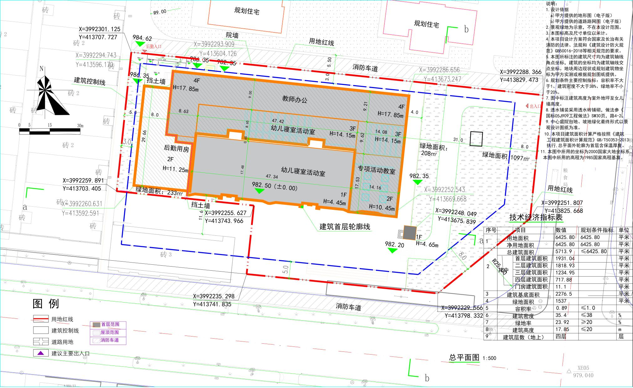

**效果图**

